附件1：

2017年度

梨树县公安局部门决算

2018年9月

目 录

第一部分 部门概况
一、主要职能
二、机构设置及部门决算单位构成
第二部分 2017年度部门决算表
一、收入支出决算总表
二、收入决算表
三、支出决算表
四、财政拨款收入支出决算总表
五、一般公共预算财政拨款支出决算表
六、一般公共预算财政拨款基本支出决算表
七、一般公共预算财政拨款“三公”经费支出决算表
八、政府性基金预算财政拨款收入支出决算表
第三部分 2017年度部门决算情况说明
第四部分 名词解释

第一部分 部门概况

一、主要职能
梨树县公安局隶属于梨树县人民政府，财务体制为一级拨款单位，梨树县公安局是县政府主管全县公安工作的职能部门，领导、管理全县范围内的公安工作。
其主要职责是：（一）贯彻执行党和国家关于公安工作和路线、方针、政策和法律法规，组织、指导、检查、监督全县公安工作。（二）掌握影响稳定、危害国内安全和社会治安的情况，分析形势，制定对策。（三）预防、制止和侦查违法犯罪活动，负责对危害国家安全案件、刑事案件、经济案件以及毒品案件的侦察、预审工作。（四）维护社会治安秩序，制止危害社会秩序的行为。（五）维护交通安全和交通秩序，处理交通事故，加强车辆及驾驶员的依法管理。
（六）指导、检查、监督全县公安机关的执法活动。（七）指导、监督、组织实施全县消防工作。（八）指导、监督全县公安机关对国家机关、社会团体、企事业单位和重点建设工程的治安保卫工作以及群体性治安保卫组织的治安防范工作。（九）指导、监督、实施全县公安机关对信息网络的安全监察工作。（十）指导、监督、实施全县公安机关依法承担的执行刑罚和监督、考察工作；指导、监督、实施对看守所、治安拘留所的管理工作。（十一）组织、指导出境、入境和外国人在我县居留、旅行的有关管理工作。（十二）依法管理户口、居民身份证、枪支弹药、管制刀具和易燃易爆、剧毒、放射性等危险物品和特种待业的管理工作。（十三）依法管理集会、游行、示威活动。（十四）警卫国家规定的特定人员，守卫重要的场所和设施。（十五）负责全县公安后勤保障。（十六）制定全县公安机关人员培训、教育及公安宣传的方针和规划，检查监督落实情况；按规定权限任用干部。（十七）制定全县公安队伍监督管理工作规章制度，分析队伍现状，组织实施督察工作；按规定权限实施对干部的管理和监督；查处全县公安队伍违法违纪案件。（十八）承办县委、县政府和上级公安机关交办的其他事项。
二、机构设置及部门决算单位构成
根据上述职责，梨树县公安局下设49个机构，分别为监所2个，派出所25个，综合管理机构3个：政工监督室、纪检委、警务保障室；执法勤务机构19个：指挥中心、国内安全保卫大队、出入境管理大队、刑事侦查大队、交通管理大队、治安管理大队、经济犯罪侦查大队、巡逻大队、户政大队、食品药品侦查大队、视频大队、有组织犯罪侦查大队、特警大队、经文保大队、情报中心、网络侦查大队、禁毒大队、督查大队、法制大队。
纳入梨树县公安局2017年度部门决算编制范围的单位共2个，包括：
1.梨树县公安局本级
2.梨树县公安局交警大队
2017年实有人员515人，其中：在职人员488人，工勤在职27人，离退休人员146人，遗属30人。

第二部分 2017年度部门决算表

一、收入支出决算总表
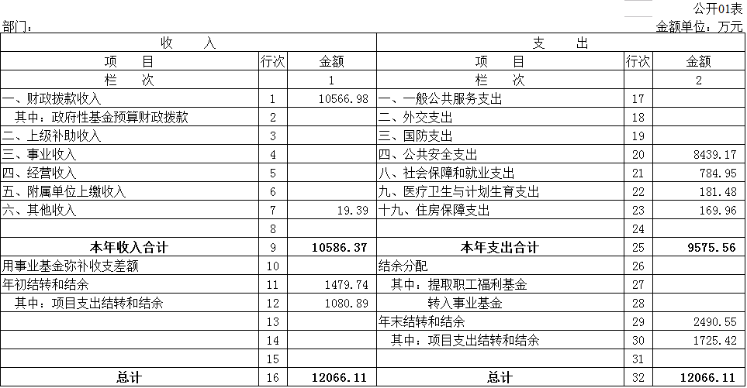 二、收入决算表
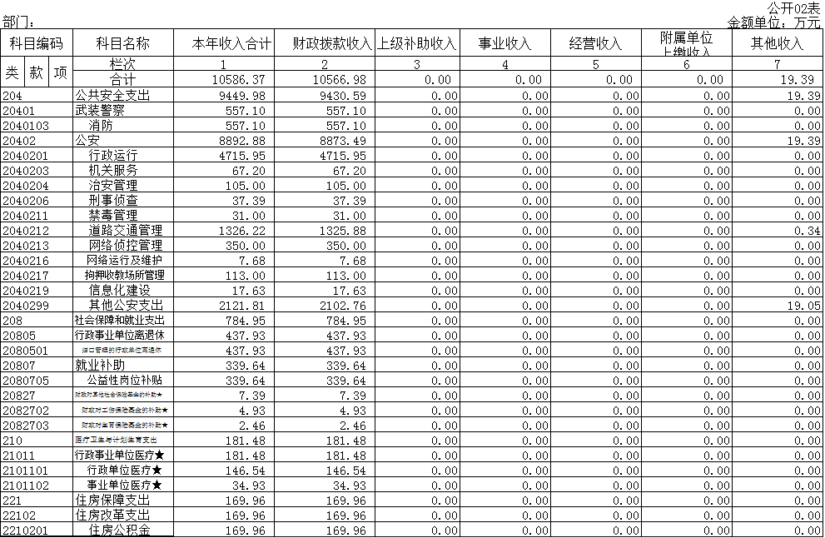 三、支出决算表
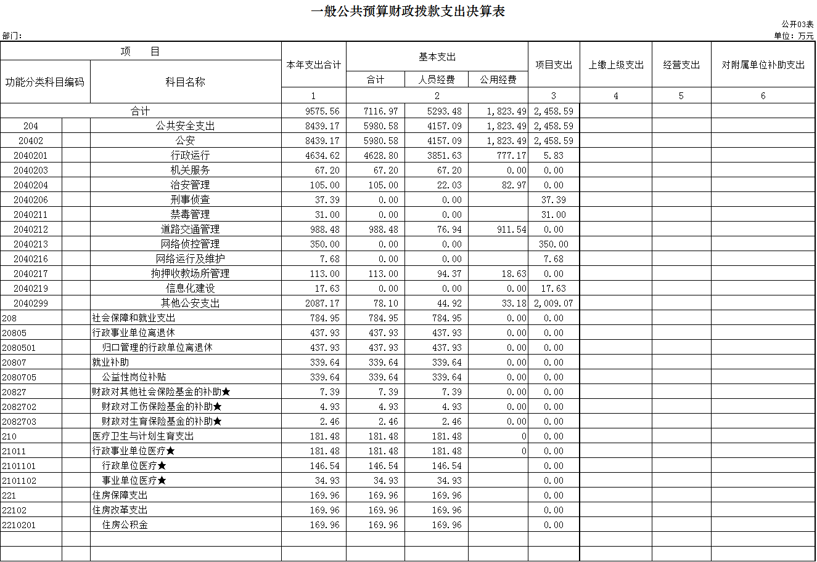
四、财政拨款收入支出决算总表
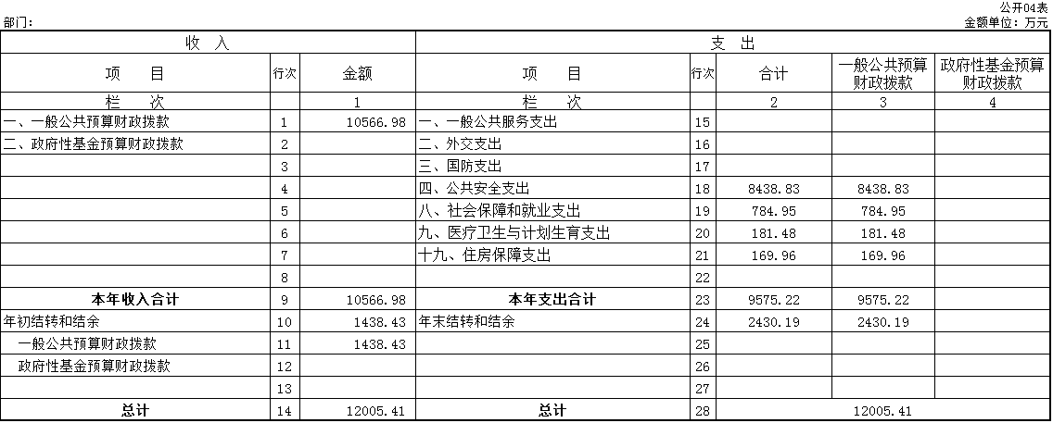 五、一般公共预算财政拨款支出决算表
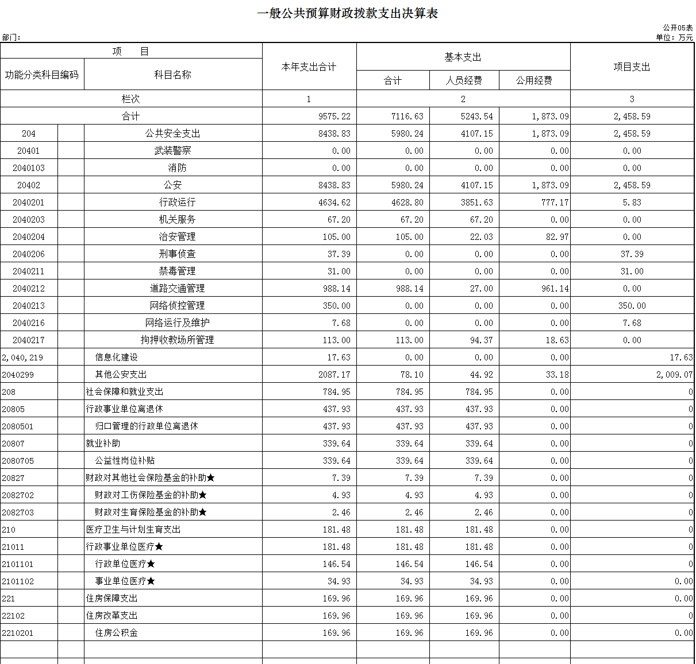
六、一般公共预算财政拨款基本支出决算表
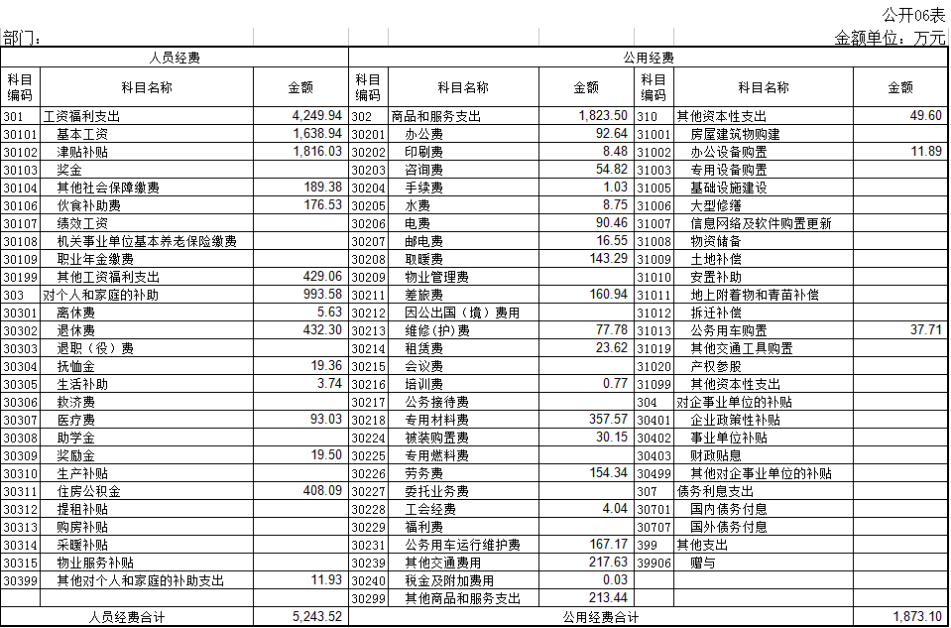 七、一般公共预算财政拨款“三公”经费支出决算表
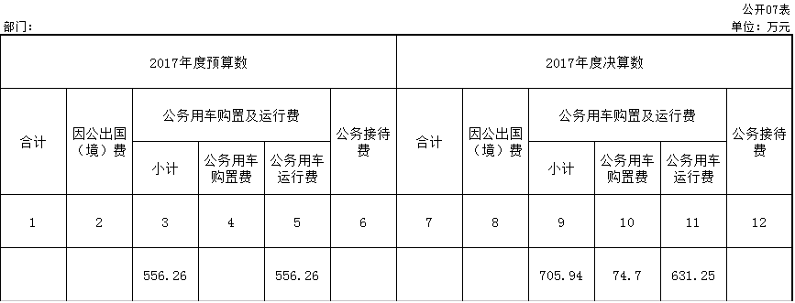 八、政府性基金预算财政拨款收入支出决算表
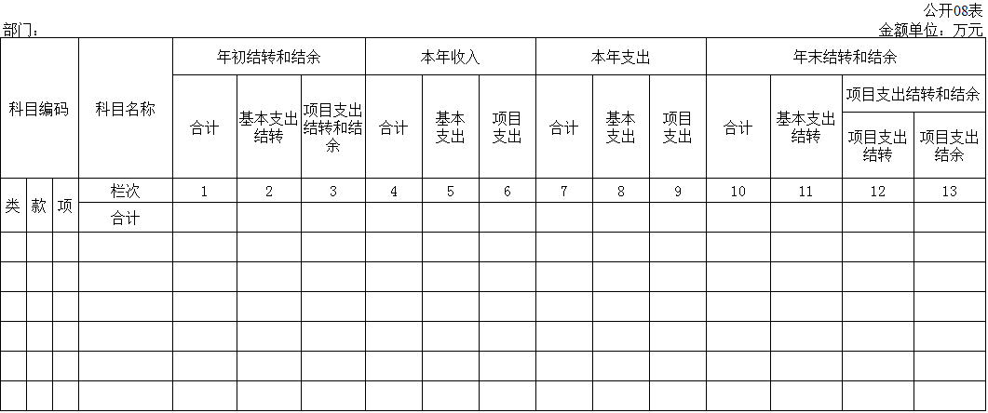

第三部分 2017年度部门决算情况说明

一、关于梨树县公安局2017年度收入支出决算总体情况说明
按照部门决算与部门预算相衔接的原则，决算编制内容包括预算单位的全部收支情况。收入包括：财政拨款收入、上级补助收入、事业收入、其他收入、年初结转和结余；支出包括：一般公共服务支出、教育支出、科学技术支出、住房保障支出、结余分配、年末结转和结余。梨树县公安局2017年收入总计12066.11万元，比2016年增加679.21万元，增长6 %；支出总计12066.11万元，比2016年增加679.21万元，增长6 %；主要原因：物价上涨、调整工资。
二、关于梨树县公安局2017年度收入决算情况说明
本年收入合计10586.37万元，其中：财政拨款收入10566.98万元，占99.82%；其他收入19.39万元，占0.18%。
三、关于梨树县公安局2017年度支出决算情况说明
本年支出合计9575.56万元，其中：基本支出7116.97万元，占74.32%；项目支出2458.59万元，占25.68%。
四、关于梨树县公安局2017年度财政拨款收入支出决算总体情况说明
梨树县公安局2017年财政拨款收支总决算12005.41万元（含上年专项结转），财政拨款收支总计比2016年各增加1422.21万元，增长13.44 %。主要原因：物价上涨、调整工资。
五、关于梨树县公安局2017年度一般公共预算财政拨款支出决算情况说明
（一）财政拨款支出决算总体情况
梨树县公安局2017年财政拨款支出10566.98万元，占本年支出合计的88%。与2016年相比，财政拨款支出增加1422.18万元，增长15.55%。主要原因：物价上涨、调整工资。
（二）财政拨款支出决算结构情况
梨树县公安局2017年财政拨款支出9575.22万元，主要用于以下方面：人员经费支出5243.52万元，占54.76%；公用经费支出1873.1万元，占19.56%；项目支出2458.6万元，占25.68%。
（三）财政拨款支出决算具体情况
梨树县公安局2017年财政拨款支出年初预算为14891.56万元，支出决算为9575.22万元，完成年初预算的64.3%。决算数小于预算数主要原因：1、非税收入实际发生比预算数少；2、公务用车改革及原业务技术用房配套资金拨款，现已决算完毕。其中：
1.公共安全支出年初预算为13953万元，支出决算为 8438.83万元，完成年初预算的60.48%。主要原因：1、公务用车改革及原业务技术用房配套资金拨款，现已决算完毕；2、三所划转。
2.社会保障和就业支出年初预算为633.94万元，支出决算为784.95万元，完成年初预算的123.82%。主要原因物价上涨、调整工资。
六、关于梨树县公安局2017年度一般公共预算财政拨款基本支出决算情况说明
梨树县公安局2017年财政拨款基本支出7116.62万元，其中：
人员经费5243.52万元，主要包括：基本工资、津贴补贴、社会保障缴费、伙食补助费、其他工资福利支出、离休费、退休费、抚恤金、生活补助、医疗费、奖励金、住房公积金、其他对个人和家庭的补助支出。
公用经费1873.1万元，主要包括：办公费、印刷费、咨询费、手续费、水费、电费、邮电费、取暖费、差旅费、因公出国（境）费、维修（护）费、租赁费、培训费、专用材料费、被装购置费、劳务费、工会经费、公务用车运行维护费、其他交通费用、税金及附加费用、其他商品和服务支出、办公设备购置、公务用车购置。
七、关于梨树县公安局2017年度一般公共预算财政拨款“三公”经费支出决算情况说明
（一）“三公”经费财政拨款支出决算总体情况说明
梨树县公安局2017年“三公”经费财政拨款支出预算为556.26万元，支出决算为705.94万元，完成预算的126.9%。其中：因公出国（境）费支出决算为0万元，完成预算的0%；公务用车购置及运行费支出决算为705.94万元，完成预算的126.9%；公务接待费支出决算为0万元，完成预算的0%。2017年“三公”经费支出决算数大于预算数的主要原因交警公务用车购置37.71万元，局机关本级公务用车购置36.99万元，主要用于更新警务车辆及完善警务用车附属专用配件。
2017年“三公”经费财政拨款支出决算数比2016年减少30.66万元，降低4.3%。其中：因公出国（境）费支出增加0万元，增长0%；公务用车购置及运行费支出减少30.66 万元，降低4.3%；公务接待费支出增加0万元，增长0%。主要原因公务用车改革。
（二）“三公”经费财政拨款支出决算具体情况说明
2017年“三公”经费财政拨款支出决算中，因公出国（境）费支出决算为0万元，占0%；公务用车购置及运行费支出决算为705.94万元，占100%；公务接待费支出决算为0万元，占0%。具体情况如下：
- 因公出国（境）费支出为 0万元。
2.公务用车购置及运行费支出705.94万元。其中公务用车购置74.7万元，主要用于更新警务车辆；公务用车运行支出为631.25万元，主要用于执法执勤公务用车运行维护费用及完善警务用车附属专用配件。2017年，开支财政拨款的公务用车保有量为229辆。
3.公务接待费支出0万元。
2017年“三公”经费支出决算数大于预算数的主要原因：更新警务车辆；完善警务用车附属专用配件。
八、关于梨树县公安局2017年度一般公共预算财政拨款“三公”经费支出决算情况说明
（一）机关运行经费支出情况
2017年梨树县公安局本级、交警等贰家单位的机关运行经费财政拨款支出1873.1万元，比2016年减少1209.5万元，降低39.23%。主要原因是公务用车改革及原业务技术用房配套资金拨款，现已决算完毕。
（二）政府采购支出情况
2017年梨树县公安局政府采购支出总额12254.46万元，其中：政府采购货物支出11224.5万元、政府采购工程支出1029.96万元。
（三）国有资产占用情况
截至2017年12月31日，梨树县公安局国有固定资产总计11224.5万元，其中土地房屋及构建物4204.9万元；通用设备128万元；专用设备1601万元；交通运输设备2412.4万元；电子产品及通信设备1853.9万元；其他物资618.2万元；办公设备、家具、用具及其他406万元。
各单位共有车辆229辆，其中：一般执法执勤用车217辆、特种专业技术用车12辆、单位价值50万元以上通用设备1套，单位价值100万元以上专用设备1套。

第四部分 名词解释

一、财政拨款收入：指财政当年拨付的资金。
二、其他收入：指除上述收入以外的各项收入。包括事业性行政收费（出入境及户政大厅收取的各项费用）和罚没款（各派出所及交警开具的罚没款）。
三、基本支出：指为保障机构正常运转、完成日常工作任务而发生的人员支出和公用支出等各项支出。
四、项目支出：指在基本支出之外为完成特定行政工作任务和事业发展目标所发生的各项支出。
五、年初结转和结余：指以前年度尚未完成、结转到本年仍按原规定用途继续使用的资金，或项目已完成等产生的结余资金。
六、结余分配：指事业单位按照事业单位会计制度规定，从非财政补助结余中分配的事业基金和职工福利基金等。
七、年末结转和结余：指事业单位按有关规定结转到下年或以后年度继续使用的资金，或项目已完成等产生的结余资金。
八、“三公”经费财政拨款支出：指通过财政拨款资金安排的因公出国（境）费、公务用车购置及运行费和公务接待费支出。其中，因公出国（境）费指单位工作人员公务出国（境）的往返机票费、国际旅费、国外城市间交通费、住宿费、伙食费、培训费、公杂费等支出；公务用车购置及运行费指单位购置公务用车支出及公务用车使用过程中所发生的租用费、燃料费、维修费、过桥过路费、保险费、安全奖励费等支出；公务接待费指单位按规定开支的各类公务接待（含外宾接待）支出。
九、机关运行经费：为保障行政单位（含参照公务员法管理的事业单位）运行用于购买货物和服务的各项资金，包括办公及印刷费、邮电费、差旅费、会议费、福利费、日常维修费、专用材料及一般设备购置费、办公用房水电费、办公用房取暖费、办公用房物业管理费、公务用车运行维护费以及其他费用。

